6.1 圆周运动
一、基础篇
1.关于匀速圆周运动，下列说法中正确的是( )
A．匀速圆周运动是变速运动
B．匀速圆周运动的速率不变
C．任意相等时间内通过的位移相等
D．任意相等时间内通过的路程相等
2．汽车在公路上行驶一般不打滑，轮子转一周，汽车向前行驶的距离等于车轮的周长。某国产轿车的车轮半径约为30 cm，当该型号轿车在高速公路上行驶时，驾驶员面前的速率计的指针指在“120 km/h”上，可估算出该车车轮的转速约为( )
A．1 000 r/s B．1 000 r/min
C．1 000 r/h D．2 000 r/s
3．关于做匀速圆周运动的物体，下列说法正确的是( )
A．因为在相等的时间内通过的圆弧长度相等，所以线速度恒定
B．若物体在0.1 s内转过30°角，则角速度为300 rad/s
C．若半径r一定，则线速度与角速度成反比
D．若半径为r，周期为T，则线速度大小为v＝$\frac{2πr}{T}$
4.一户外健身器材如图所示，当器材上轮子转动时，轮子上A、B两点的( )
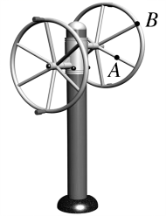
A．转速n_{B}＞n_{A}
B．周期T_{B}＞T_{A}
C．线速度v_{B}＞v_{A}
D．角速度ω_{B}＞ω_{A}
5.[多选]如图，A、B两点分别位于大、小轮的边缘上，C点位于大轮半径的中点，大轮的半径是小轮半径的2倍，它们之间靠摩擦传动，接触面不打滑。下列说法正确的是( )
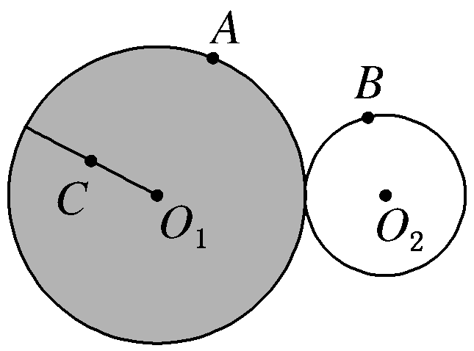
A．A与B线速度大小相等 B．B与C线速度大小相等
C．A的角速度是C的2倍 D．A与C角速度大小相等
6.下列关于匀速圆周运动的说法中，正确的是( )
A．是线速度不变的运动
B．是角速度不变的运动
C．是角速度不断变化的运动
D．是相对圆心位移不变的运动
7．(2019·东营高一检测)某物体保持不变的角速度做匀速圆周运动，下列说法正确的是( )
A．若轨道半径越大，则线速度越大
B．若轨道半径越大，则线速度越小
C．若轨道半径越大，则周期越小
D．若轨道半径越大，则周期越大
8.两小球固定在一根长为L的杆的两端，绕杆上的O点做圆周运动，如图所示。当小球1的速度为v1时，小球2的速度为v2，则O点到小球2的距离是( )
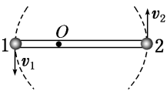
A.$\frac{Lv1}{v1＋v2}$ B.$\frac{Lv2}{v1＋v2}$
C.() D.()
9.做匀速圆周运动的物体，10 s内沿半径为20 m的圆周运动100 m，试求物体做匀速圆周运动时：
(1)线速度的大小；
(2)角速度的大小；
(3)周期的大小。

10.如图所示为皮带传动装置，皮带轮为O、O′，R_{B}＝$\frac{1}{2}$R_{A}，R_{C}＝$\frac{2}{3}$R_{A}，当皮带轮匀速转动时，皮带与皮带轮之间不打滑，求A、B、C三点的角速度之比、线速度之比、周期之比。

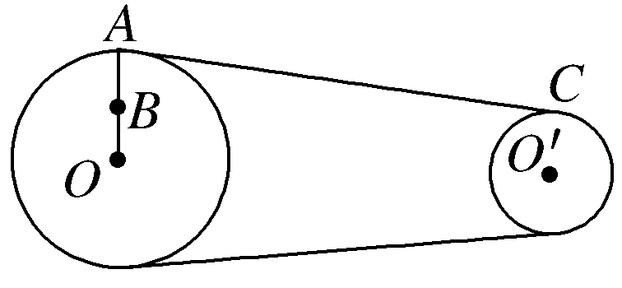

二 能力篇
1．(2019·菏泽高一检测)对描述圆周运动的各物理量的理解，下列说法正确的是( )
A．转过的弧长越长，线速度越大
B．转过的角度越大，角速度越大
C．线速度大，角速度一定大
D．角速度大，转速一定大
2.如图为自行车传动装置机械简图，在自行车匀速行进过程中，链轮A和飞轮C的角速度之比ω_{A}∶ω_{C}＝1∶3，飞轮C和后轮B的边缘点线速度之比为v_{C}∶v_{B}＝1∶12，则( )
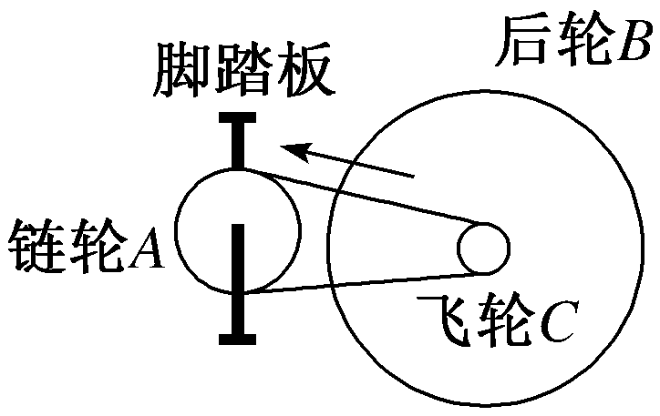
A．r_{A}∶r_{C}＝3∶1
B．r_{B}∶r_{C}＝4∶1
C．ω_{A}∶ω_{B}＝1∶4
D．链轮A和后轮B的边缘点线速度之比v_{A}∶v_{B}＝1∶4
3.在某次文艺演出中，芭蕾舞演员保持如图所示姿势原地旋转，此时手臂上A、B两点角速度大小分别为ω_{A}、ω_{B}，线速度大小分别为v_{A}、v_{B}，则( )
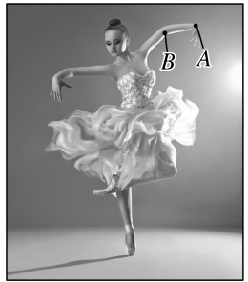
A．ω_{A}＜ω_{B}
B．ω_{A}＞ω_{B}
C．v_{A}＜v_{B}
D．v_{A}＞v_{B}
4．一质点做匀速圆周运动，其线速度大小为4 m/s，转动周期为2 s，则下列判断不正确的是( )
A．角速度为0.5 rad/s
B．转速为0.5 r/s
C．运动轨迹的半径为1.27 m
D．频率为0.5 Hz
5.甲、乙两同学都在参加体育锻炼，甲沿着半径为R的圆周跑道匀速跑步，乙沿着半径为2R的圆周跑道匀速跑步。在相同的时间内，甲、乙各自跑了一圈，他们的角速度大小分别是ω1、ω2。则( )
A．ω1＞ω2 B．ω1＜ω2
C．ω1＝ω2 D．无法确定
6.(2019·唐山高一检测)如图所示，甲、乙、丙三个齿轮的半径分别为r₁、r₂、r₃。若甲齿轮的角速度为ω₁，则丙齿轮的角速度为( )
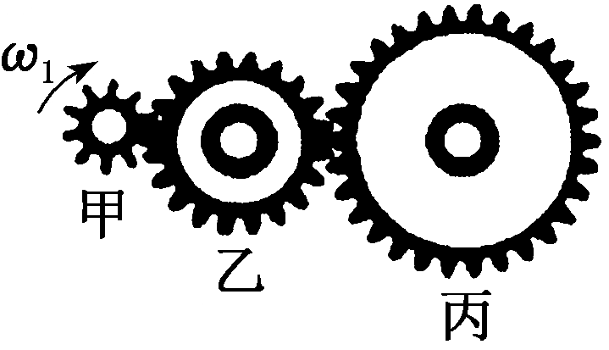
A.$\frac{r1ω1}{r3}$ B.$\frac{r3ω1}{r1}$
C.$\frac{r3ω1}{r2}$ D.$\frac{r1ω1}{r2}$
7.共享单车是一种新型、便捷的公共交通方式。如图甲所示是某共享单车采用的无链传动系统，利用圆锥齿轮90°轴交，将动力传至后轴，驱动后轮转动，杜绝了传统自行车“掉链子”的问题。如图乙所示是圆锥齿轮90°轴交示意图，其中A是圆锥齿轮转轴上的点，B、C分别是两个圆锥齿轮边缘上的点，两个圆锥齿轮中心轴到A、B、C三点的距离分别记为r_{A}、r_{B}和r_{C}(r_{A}≠r_{B}≠r_{C})。下列说法正确的是( )
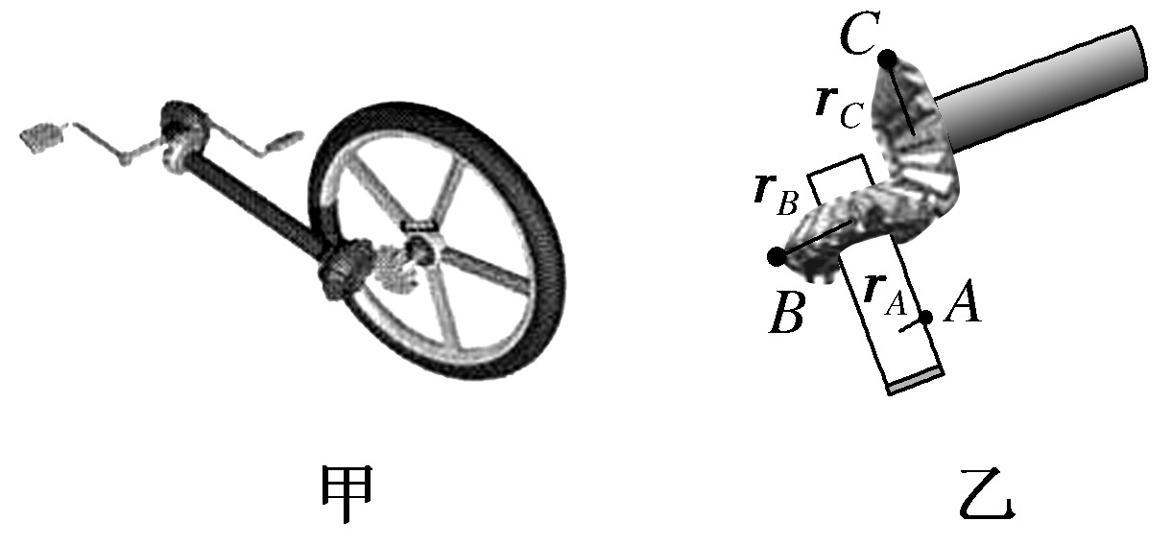
A．ω_{B}＝ω_{C} B．v_{C}＝$\frac{rB}{rA}$v_{A}
C．ω_{B}＝$\frac{rA}{rB}$ω_{A} D．v_{A}＝$\frac{rA}{rC}$v_{C}
8.机械手表中的分针与秒针的运动可视为匀速转动，分针与秒针从重合到第二次重合，中间经历的时间为( )
A．1 min B.$\frac{59}{60}$ min
C.$\frac{60}{59}$ min D.$\frac{61}{60}$ min
9.一汽车发动机的曲轴每分钟转2 400周，求：
(1)曲轴转动的周期与角速度。
(2)距转轴r＝0.2 m点的线速度。

10.某农民发明家为家禽养殖者研发出了一款自动抛食机，其原理如图，将软食料装入长臂末端半圆形金属碗中，电机带动长臂转动，当长臂碰到挡杆时，速度立即变为零，食料被抛出，通过控制长臂的转速来控制食料的抛出范围。长臂的长度为L，假设食料抛出做平抛运动，平抛的初速度和长臂端碰挡杆前的瞬时线速度大小相等，抛出点距地面距离为H，要使食料被抛到地面距抛出点的水平距离为0到D的范围内，则长臂在碰挡杆前的角速度ω应控制在什么范围？(用表达式写出)
